ЗВаша кандидатура показалась нам интересной. Наша компания занимается продажей AUTOID оборудования (терминалы и планшеты сбора данных, принтеры для маркировки и т.п.), а также разрабатываем программное обеспечение под них. Сейчас мы хотим выйти на рынок с новым конструктором мобильных приложений для автоматизации бизнеса. Большая часть наших устройств реализована на базе Android. Нам в команду нужен специалист с опытом разработки на Android и Python. Сильным преимуществом будет опыт программирования в 1С. Какие навыки и опыт вам понадобятся: JSON Python SQL, SQLite PostgreSQL c Rest API Предлагаем ознакомиться с тестовым заданием, если готовы его выполнить, пожалуйста напишите об этом, так как на исполнение дается от 2-4 дней. Тестовое задание: <https://disk.yandex.ru/i/57Ge8O2jnQ_6Vg> Комплект разработчика: <https://disk.yandex.ru/d/SiF3Cgfpl1jlFg> Текстовая документация по платформе: <https://uitxt.readthedocs.io/ru/latest/> С уважение, Андрей Томских

Структура МП

1. Закупки
   1. Список документов закупок
      1. Документ закупки
2. Поступления
   1. Список документов поступления
      1. Документ поступления
3. Отчет о поступлениях
4. Товары
   1. Список товаров
      1. Карточка товара

## Вопросы

Падает связь

Как менять Название первого меню

Где хранится данные БД при работе из debug_handlers.py?

Как можно обратиться к данной БД из Редактора?

## Главное меню приложения

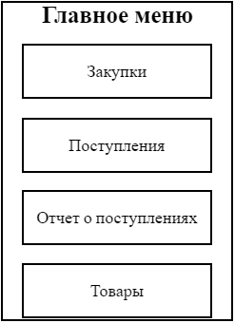

Отображается:

* Название экрана
* Кнопка «Закупки»
* Кнопка «Поступления»
* Кнопка «Отчет о поступлениях»
* Кнопка «Товары»

Purchases

Income _Button

Income_report _Button

Products _Button

Доступные действия:

* Нажать на кнопку «Закупки» - переход к экрану «Список закупок»
* Нажать на кнопку «Поступления» - переход к экрану «Список поступлений»
* Нажать на кнопку «Отчет о поступлениях» - переход к экрану «Отчет»
* Нажать на кнопку «Товары» - переход к экрану «Список товаров»

## 1.1 Список документов закупки

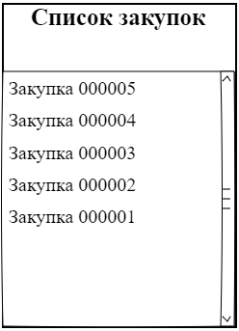

Отображается:

* Название экрана
* Таблица со списком документов «Закупка»

Обработчики ПриЗапуске / Ввода _listbuy_on_start / _listbuy_on_input

Доступные действия:

* Если при открытии экрана список документов пуст – автоматически создается новый документ.
* Нажать на строку таблицы – переход к экрану «Документ закупки» для выбранного документа.
* Нажать кнопку «назад» - переход к экрану «Главное меню»

## 1.1.1 Документ закупки

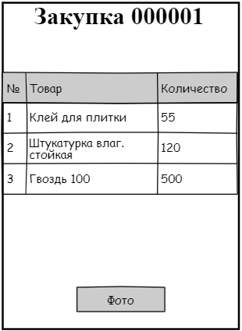

Отображается:

* Номер документа
* Таблица с товарным составом документа

Доступные действия:

* Нажать на строку таблицы – переход к корректировке значений строки
* Нажать на кнопку «Камера» переход к режиму добавления строк распознаванием текста.   
  При этом:   
  1. Определяется состав каждой из строк. Составные части представляют собой массив обособленных данных.   
    
  2. В таблице товаров определяется элемент, данные которого (Наименование + теги) имеют большее число совпадений с полученным массивом.

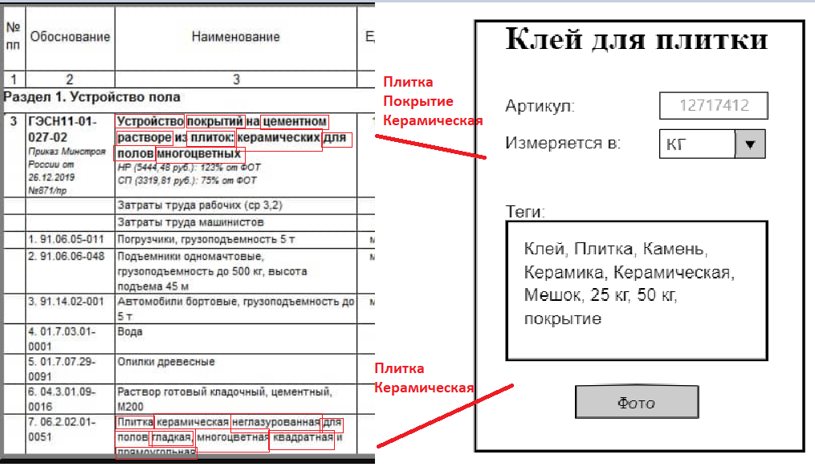

В примере выше для строки 1 определено 3 совпадения с имеющимся элементом товаров,   
Для строки 10 определено 2 совпадения.   
Для строк 2 – 9 определено 0 совпадений с имеющимися элементами.   
Результатом заполнения документа станет добавление двух строк, обе строки соответствуют найденному элементу товаров.   
Для строк 2 – 9 (найдено 0 совпадений) должны автоматически быть созданы соответствующие элемента товаров, где массив данных строки = наименованию товара.

## 2.1 Список документов поступления List_income + New_income

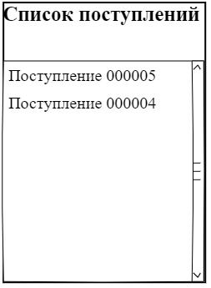

Соответствует экрану «Список закупок»

## 2.1.1 Документ поступления Income

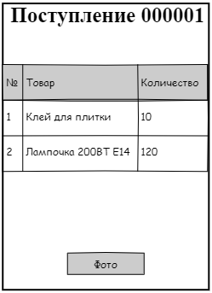

Последовательность работы с поступлением соответствует работе с документом закупки.

## 3 Отчет о поступлениях

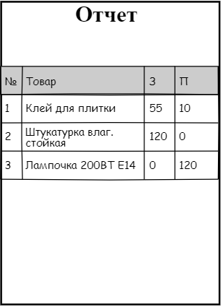

Представляет собой совокупные данные по таблице Закупок (З) и Поступлений (П).

При отображении строки с одинаковыми товарами суммируются.

В отчете отображаются данные по всем документам закупок и по всем документам поступления.

## 4 Товары (процесс)

## 4.1 Список товаров (экран)

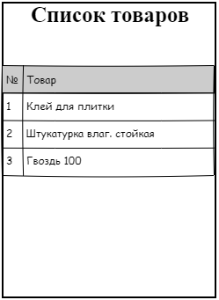 List-product

Таблица @tab_product ; tab_product_click

Обработчики ПриЗапуске / Ввода _listproduct_on_start / _listproduct_on_input

## 4.1.1 Карточка товара (экран)

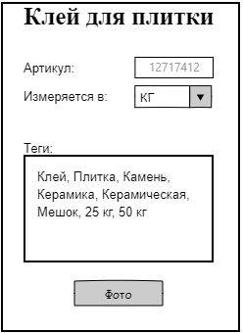

Для карточки товара отображается:

class Product(db.Entity):  
 id = PrimaryKey(int, auto=True)  
 Name = Optional(str)  
 Partnumber = Optional(str)  
 Measure = Optional(str)  
 tags = Set(Tag)  
 list_products = Set('List_product')  
 incomes = Set('Income')  
 buys = Set('Buy')

* Название товара
* Артикул товара + поле ввода
* Измеряется в: + Выбор из списка (кг, шт, м, куб) (<>; kg; pcs; m; m3)
* Теги + поле ввода
* Кнопка «Фото»

2 type cards *New-product* and *Card-product*   
_newproduct_on_start / _newproduct_on_input & _ cardproduct_on_start / _ cardproduct_on_input

button OK btn_save_newproduct - добавить новый товар

Доступные действия:

* Нажать на название товара – переход к редактированию названия
* Нажать на поле ввода Артикула – переход к вводу артикула.
* Нажать на выбор из списка – открытие предопределенного выпадающего списка.
* Нажать на поле ввода «теги» - переход к вводу тегов
* Нажать на кнопку «Фото» - переход к фотографированию.